Software-Projekte/SS 2015: Protokoll über eine Team-Besprechung

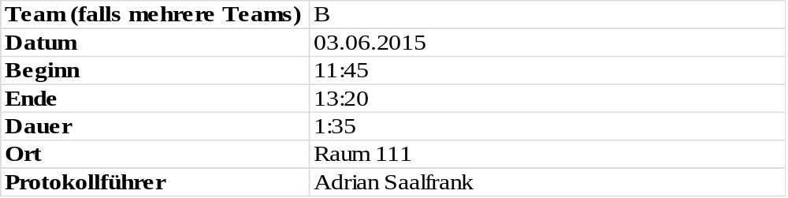

1. Anwesenheitsliste

Lfd. Nr. | Name
1 | Benjamin Weigl
2 | Sebastian Mertz
3 | Adrian Saalfrank
4 | Manuel Schlemelch
5 | Patrick Schießl
6  7  8  9 | Pascal Betting  Mathias Schneider  Erik Hegen  Stefan Pölloth

2. Tagesordnung

Top 1: Tagesablauf festlegen
Top 2: Stand-up meeting

3. Verlauf

Sprecher | Text | Erledigung
Top 1  Benjamin Weigl | Tagesablauf festlegen | - Stand-up meeting
Top 2  Benjamin Weigl | Stand-up meeting | - Kunde antwortet nicht auf e-mails  - Kritisch: End-Knoten kann Ablaufvarianten haben?!? (→ theoretisch unsinnig; praktisch denkbar)  - Unsichtbarer Knoten als finaler End-Knoten für alle anderen End-Knoten als Lösungsmöglichkeit  - Andernfalls könnte es einen zusätzlichen künstlichen End-Knoten im normalen Ablauf geben  - Denkbar wäre es im Format vorzugeben, dass der letzte Knoten immer „Der Use-Case endet hier“ heißt  - Lösung: Knotenende wird zusätzlich erstellt. Später kann das Attribut visible auf false gesetzt werden  - Offen: Fehlende Ucs schreiben, Mehrfachauswahl der Knoten/Kanten, Automatische Anordnung von Knoten und Kanten optimieren, Hilfeoption implementieren (falls gewünscht/notwendig), Rückmeldung ob ein UC erfolgreich eingelesen wurde (falls gewünscht), Unit-Tests fürs Tool, Exporter codieren, UC: Szenario-Matrix exportieren erstellen  - Kritisch: sollen im Export Knoten und Kanten doppelt enthalten sein? (→ Absprache)

